Номинация "Своим трудом преображая мир". 2 место
26.12.2013
Дина Ильинична возглавляет ЖСК «Алешкино» с 2001 года. За годы правления ей удалось вернуть «молодость» огромному 12-этажному и 12-подъездному дому, который был построен еще в 1969 году на ул. Свободы, и нуждался в серьезном ремонте.
По просьбе жильцов дома Дина Ильинична согласилась стать председателем ЖСК, хотя ее базовое образование не имело отношения к строительству и эксплуатации - она была выпускницей физико-математического факультета Московского педагогического института им. Ленина. Однако педагогом работала недолго, пришлось вместе с мужем, служившим в строительных войсках, колесить по всей стране и невольно приобщиться к профессии строителя. С этой отраслью она была связана долгие годы и даже перед выходом на пенсию работала заместителем директора по строительству Московского издательско-полиграфического техникума им. И. Федорова.
Став во главе ЖСК «Алешкино», Дина Ильинична сразу же окунулась в море проблем, решать которые нужно было безотлагательно. А домовое хозяйство ей досталось «беспокойное». Из-за отсутствия своевременного профилактического ухода все системы дома пришли в упадок: грязь и дурной запах в подъездах, вода в подвале, старые проржавевшие трубы водоснабжения и канализации, облупленные стены и постоянно ломающиеся лифты. Правда, члены правления старались ей помогать, но основную организационную работу Дина Ильинична взяла на себя. Она писала в разные инстанции, ходила на прием к коммунальщикам и везде доказывала необходимость проведения капитального или хотя бы выборочного ремонта в доме. И добилась!
За счет бюджетных средств, выделенных МГУП «Жилкооперация», были заменены трубы горячего и холодного водоснабжения в стояках и канализационные трубы в подвале, приведена в порядок система отопления, проведен текущий ремонт подъездов, капитальный ремонт козырьков и мусоропровода и многое другое. Но главное, ей удалось добиться замены всех лифтов, а их ни много, ни мало - 24. Это было, пожалуй, самым трудным. Но, благодаря умению добиваться поставленной цели, энергичности и коммуникабельности, она с этой задачей справилась. С поразительным упорством Дина Ильинична многократно посещала одни и те же кабинеты, чтобы, наконец, решить важный для ЖСК «Алешкино» вопрос - заменить старые лифты. И теперь во всем доме установлены современные лифты с серебристыми стенами и зеркалами. Глаз радуется и жители довольны!
Но ремонт дома шел не только за счет городского бюджета. Благодаря умелому руководству Дины Ильиничны, за период с 2002 по 2011 год кооперативу удалось сэкономить некоторую сумму денег за счет заключения прямых выгодных договоров с обслуживающими и энергоснабжающими организациями. Этих средств хватило на герметизацию межпанельных швов, замену экранов лоджий и мусорных камер, ремонт потолков, стен и установку окон в подъездах и многое другое. Кроме того, на сэкономленные деньги на внутридворовом проезде уложили «лежачих полицейских».
Теперь в подъездах чистота, новые красные двери тамбура делают вход в подъезды стильным и оригинальным. Не забыли и об инвалидах: в каждом подъезде устроены пандусы для колясочников.
Дина Ильинична считает, что только так можно решать эксплуатационные проблемы вверенного ей дома. «Мы же сами хозяева дома, его жилых и нежилых помещений, считаем каждую копеечку, - говорит председатель. - Все контролируем, проверяем. Мы не платим за плохо выполненную работу. Нас трудно обмануть. У нас все прозрачно, и в любой момент мы можем отчитаться». С этим утверждением согласны все члены правления, которые убеждены, что преображению дома его жители обязаны Дине Ильиничне Шемякиной, которая обладает удивительным свойством - направлять свою огромную жизненную энергию и опыт на благо людям.

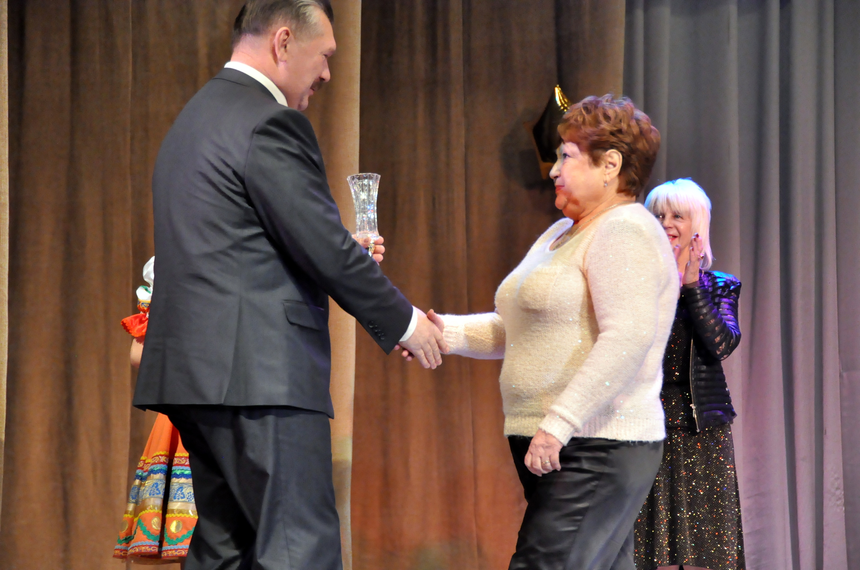

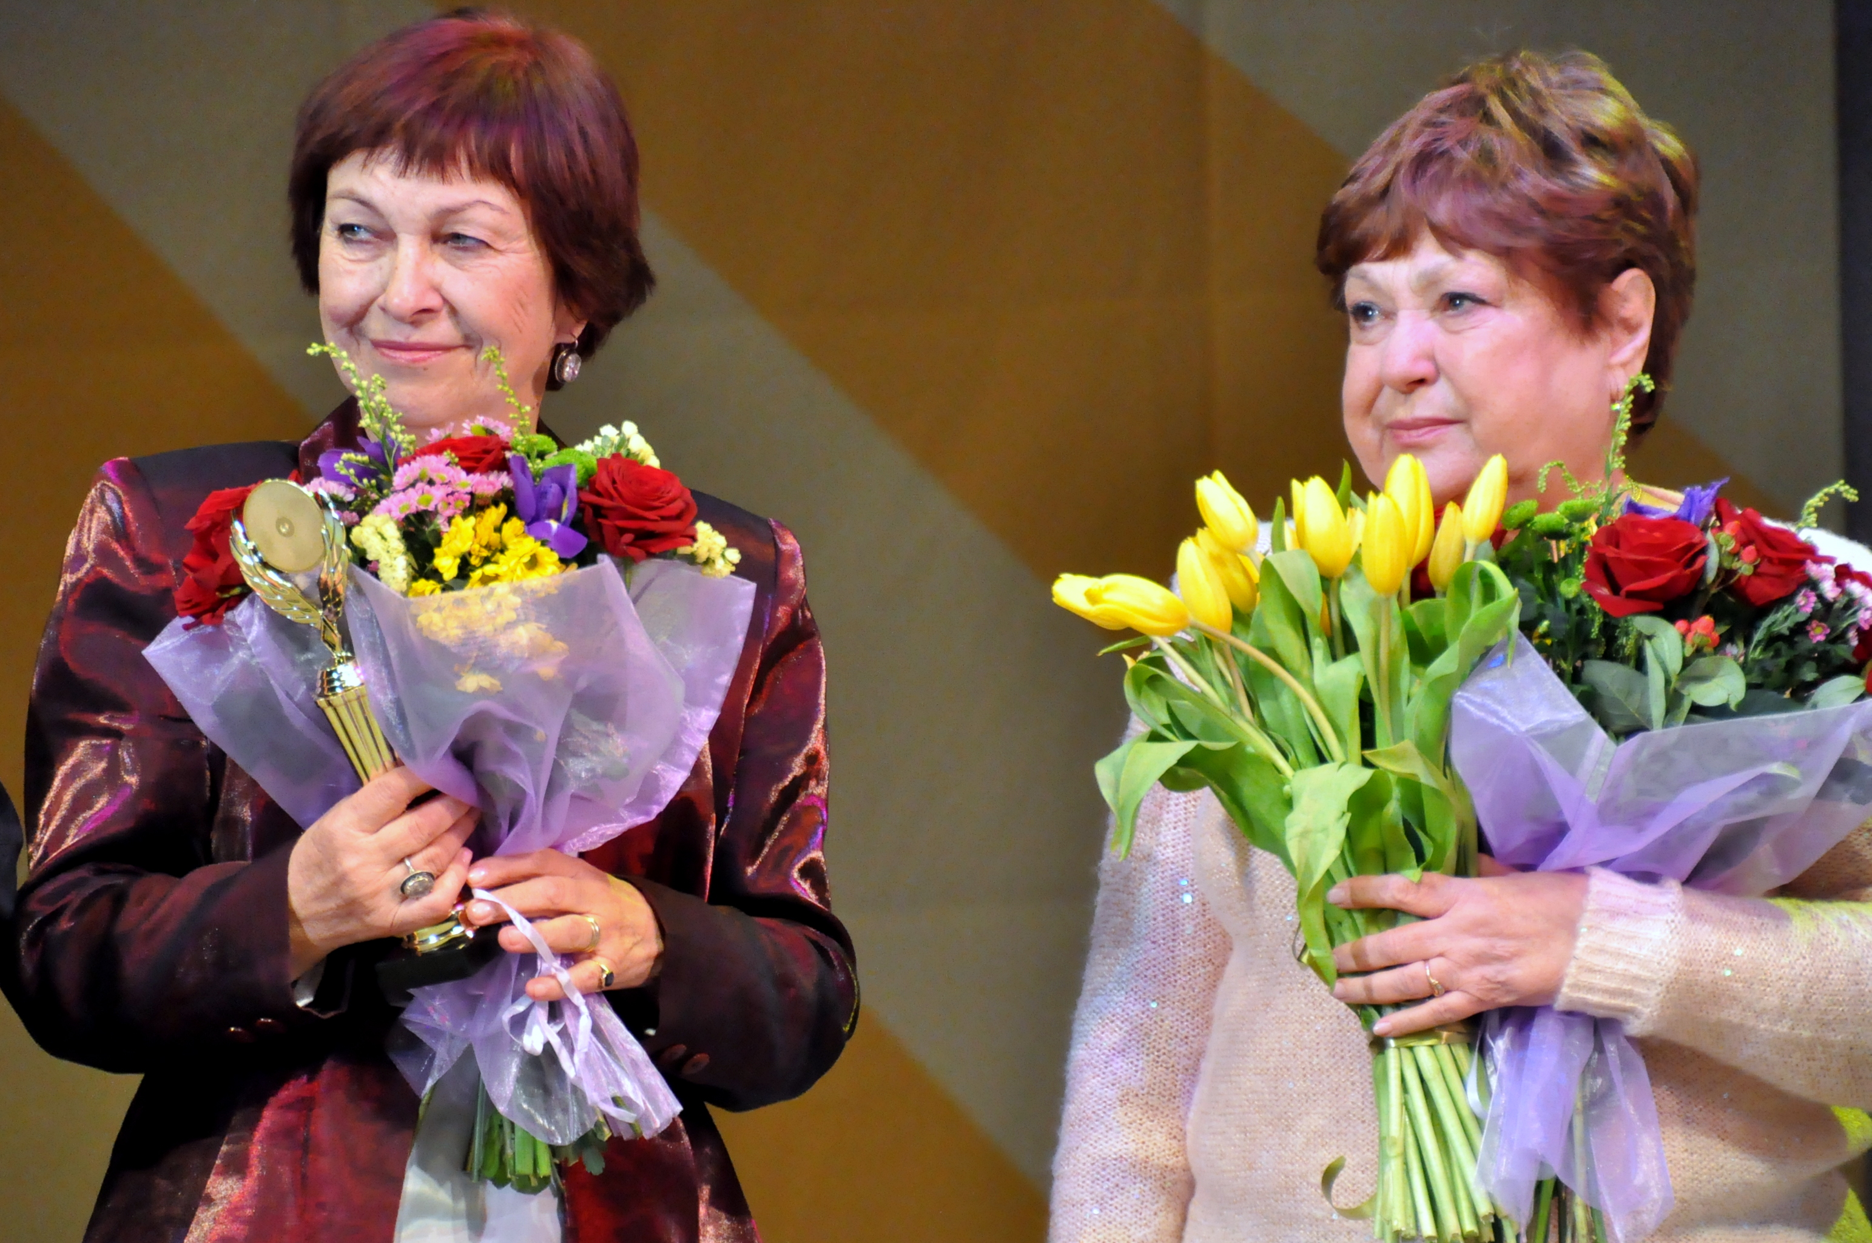

Адрес страницы: http://szao.mos.ru/prefektura_szao/konkyrs_obwestvennogo_priznaniya/laureaty_2013_goda/detail/918915.html
Префектура Северо-Западного административного округа города Москвы

